PEÇAS CATALOGO 2
ITEM | DESCRIÇAO | CAIXA | ITEM | DESCRIÇAO | CAIXA
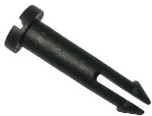 | PINO FIXAÇAO PEDAL EMBREAGEM FIESTA/  ECOSPORT 01/...  XS6171586AA | 392  MU392 | 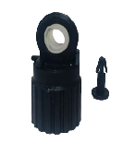 | TERMINAL DO CABO ENGATE DO CORSA/CELTA/AGILE/PRISMA/ ZAFIRA/VECTRA | 396  MU396
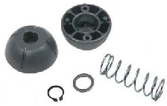 | REPARO TRAMBULADOR CORCEL/DELREY/ PAMPA 5MARCHAS | 10219  MU10219 | 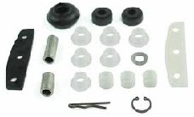 | REPARO TRAMBULADOR CORCEL 2 82/... 5MARCHAS | 810  MU810
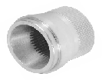 | BUCHA PARA ADPTAÇAO DE VOLANTE LINHA VOLKS | 471  MU471 | 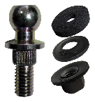 | KIT PINO ARTICULAÇAO DO TRAMBULADOR CORSA/CELTA/ASTRA/VECTRA | 876  MU876
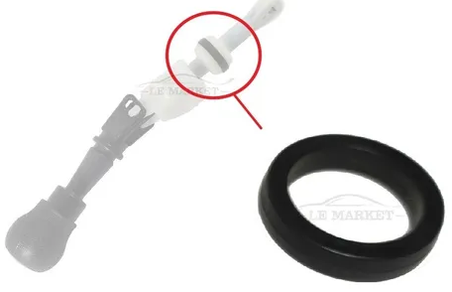 | ANEL AMORTECEDOR ALAVANCA CAMBIO CORSA /CELTA/ VECTRA | 10306  MU10306 | 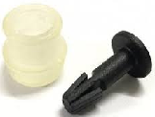 | KIT BUCHA TERMINAL CABO ENGATE CORSA/CELTA/AGILE/PRISMA/VECTRA | 10310  MU10310
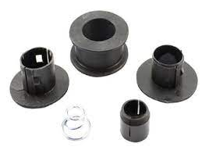 | KIT BUCHA CABO MARCHAS CORSA/MERIVA/ MONTANA/VECTRA | 10325  MU10325 | 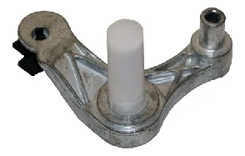 | ALAVANCA SELETORA TRAMBULADOR CORSA/CELTA/AGILE/PRISMA | 529  MU529
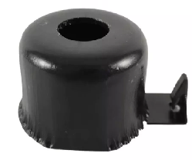 | Bucha Sup/Central Tramb Corsa Novo/Montana/ Meriva | 1048B  LT-2340 | 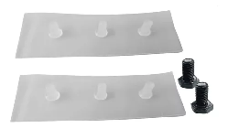 | KIT BATENTE ALAVANCA CAMBIO GOL /PASSAT/ PARATY | 10311  MU10311
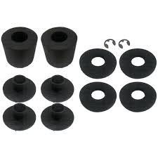 | KIT BUCHA TRAMBULADOR NOVO CORSA/MERIVA/ MONTANA 02/.. | 10309  MU10309 | 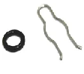 | LF1125A  TRAVA SENSOR TEMPERATURA FD FIESTA/ECOSPORT/COURIER | GAVETA  LF1125A
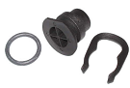 | TAMPAO VALVULA TERMOSTATICA GOL/PRT/GOLF/POLO/PASSAT | 39  22839 | 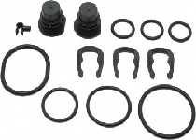 | REPARO CAVALETE DAGUA DO GOL AT 8/16V FOX/GOLF/  POLO | 58  AJ7124
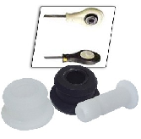 | LF0437  REPARO CABO SELEÇAO/ENGATE MARCHAS CELTA  /CORSA/PRISMA/ VECTRA 05/..  SIST.CABO. | 10107  MU10107 | 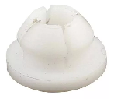 | LF0044  BUCHA DA HASTE SELETORA ASTRA /VECTRA/ZAFIRA CB.AUTOMATICO | 427  MU427
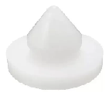 | LT5599  BUCHA BATENTE SESOR PEDAL FREIO/EMBREAGEM HYUNDAI | 817  MU817 |  | BUCHA DO PEDAL EMBREAGEM FIT/ CITY/CIVIC /CRV REFORÇADA | 96L  MU96L
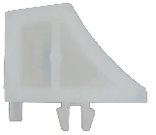 | LF-3381  BUCHA DO LIMITADOR EMBREAGEM LINHA RENAULT CLIO/SYMBOL/KANGO | 10150  MU10150 | 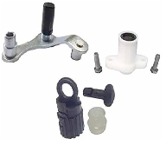 | REPARO TRAMBULADOR CORSA/CELTA/ASTRA/PRISMA/MONTANA/VECTRA | 811  MU811
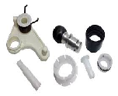 | D200.115  REPAROSELEÇAO MARCHAS CELTA  /CORSA/AGILE/PUNTO/STRADA  SIST.CABO. | 452  MU452 | 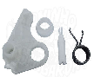 | REPARO PARCIAL CABO AGILE/MONTANA | 10398  MU10398
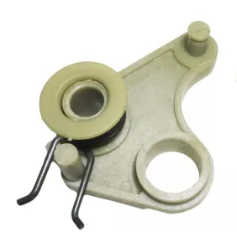 | REPARO PARCIAL CABO CELTA/PRISMA/ VECTRA | 10399  MU10399 | 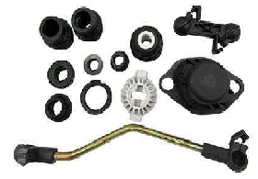 | REPARO TRAMBULADOR ESCORT 1.8 COMPLETO | 10472  MU10472
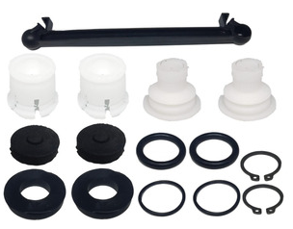 | KIT TRAMB C/LIAME CORSA 02/ MONTANA /MERIVA ZAFIRA | 10225  MU10225 | 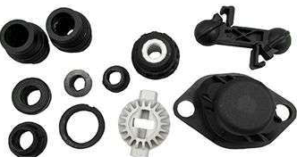 | REPARO TRAMBULADOR ESCORT 1.8 s/liame | 826  MU826
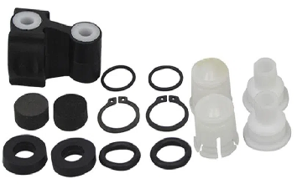 | G-016035  KIT TRAMBULADOR C/BORRACHA DO CORSA/CELTA /PRISMA ETC | 827  MU827 |  | KIT TRAMBULADOR C/LIAME DO CORSA/CELTA | 809  MU809
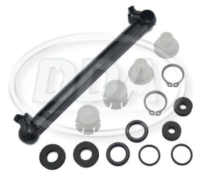 | REPARO COM HASTE TRAMBULADOR SISTEMA VARÃO - 174 MMCORSA 02/... MERIVA 04/... MONTANA 04/... | 10504  MU10504
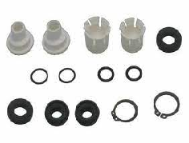 | KIT TRAMBULADOR DO CORSA/CELTA /PRISMA ETC | 10131  MU10131 | 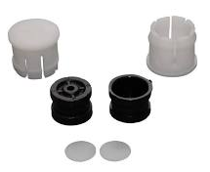 | KIT ALAVANCA CAMBIO DO CORSA/CELTA /PRISMA/VECTRA ETC | 1099  MU1099
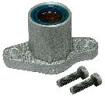 | MANCAL MUNHAO TRAMBULADOR CORSA/CELTA/ VECTRA/ZAFIRA. | 868  MU868 | 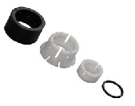 | KIT ALAVANCA CAMBIO CORSA/CELTA /PRISMA/VECTRA ETC. | 911A  MU911A
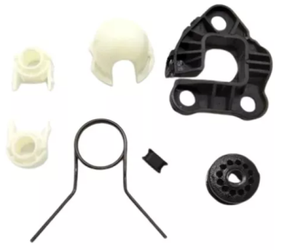 | REPARO ALAVANCA FIESTA/ECOSPORT 03/09 | 10545 | 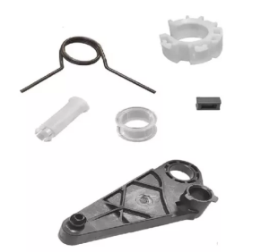 | REPARO ALAVANCA FIESTA/KA 2015/...  BUCHA MENOR QUADRADA | 10559  MU10559
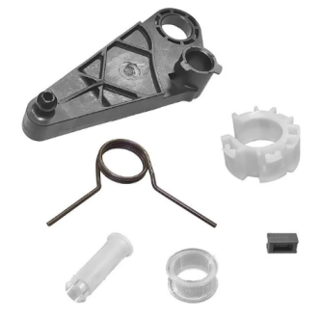 | REPARO ALAVANCA FIESTA/KA 2010/2014  BUCHA MENOR OVAL | 10546  MU10546 | 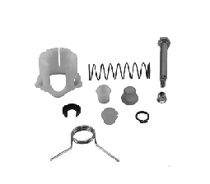 | KIT TRAMBULADOR CAMBIO  COM GUIA GE\FOX | 10492  MU10492
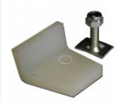 | REPARO PONTA ALAV. CAMBIO (A CABO) FD ESCORT EUROPEU | 10120  MU10120 | 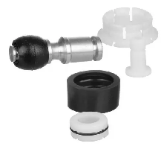 | KIT ALAVANCA CAMBIO CORSA/CELTA /PRISMA/VECTRA ETC. completo | 10305  MU10305
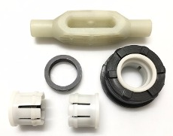 | LF6843A  REPARO INFERIOR C/ARTICULADOR CORSA/ASTRA/  VECTRA/ZAFIRA | 823  MU823 | 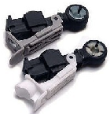 | LF3194K  KIT TERMINAL CABO DE ENGATE CORSA/CELTA/AGILE/MONATANA 1.4 | 514  MU514
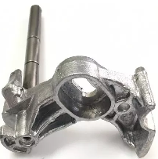 | LT2310  EIXO PARCIAL TRAMBULADOR AGILE/CORSA/  CEL/VEC/MONT | 1073  MU1073 | 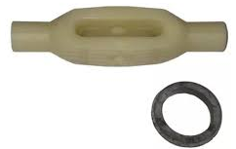 | LT2317  ART INFERIOR ALAV/CAMBIO CORSA/VECTRA/ASTRA/ELTA/ ZAFIRA | 428  MU428
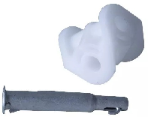 | LT2335  BUCHA C/PINO TRAVA TRAMB CORSA/MONTANA/MERIVA 02/... | 434  MU434 | 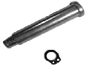 | LT2311  PINO GUIA TRAMB CORSA/MONTANA/MERIVA 02/...SIST LIAME | 435  MU435
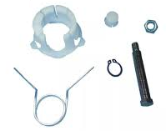 | LT5506  REPARO/COMP ALAV/CAMBIO GOL G5/G6 POLO/GOLF SIST.CABO.PARCIAL | 461  MU461 | 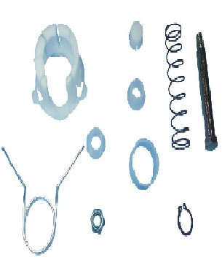 | D100.065  REP/COMPLETO ALAV/CAMBIO GOL G5/G6 POLO/GOLF SIST.CABO. | 824  MU824
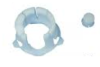 | D100.065  BUCHA ALAV/ CAMB/GOL/POLO/ GOLF SIST.CABO. | 10313  MU10313 | 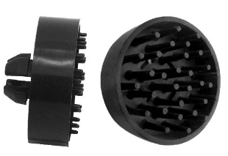 | SUPORTE PONTA PARACHOQUE UNO/PREMIO/  ELBA 94/04 | 481  MU481
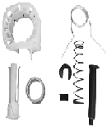 | REPARO ALAVANCA UP | 10568  10568GR
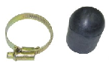 | TAMPAO D’AGUA DO GOL/SANTANA AP/MONZA TDS | 1063A  MU1063A | 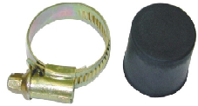 | TMPAO D’AGUA LINHA FORD /VW CHT | 825  MU825
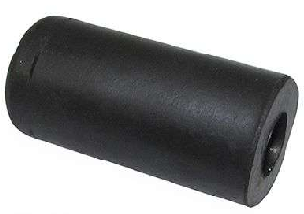 | TAMPAO TANQUE COMBUSTIVEL UNIVERSAL | 10461  MU10461 | 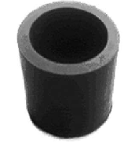 | TAMPAO FILTRO DE AR UNIVERSAL | 10462  MU10462
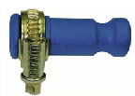 | TAMPAO D’AGUA DO CATLIZADOR KOMBI/FUSCA | 910  MU910 | 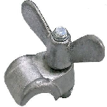 | KIT FIXADOR DO BANCO DA KOMBI TRASEIRO | 815  MU815
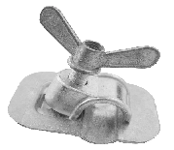 | KIT FIXADOR DO BANCO DA KOMBI BANC. MEIO | 793  MU793 | 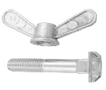 | KIT FIXADOR DO BANCO DA KOMBI MODERNA | 821  MU821
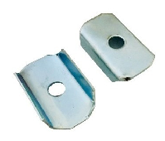 | CALÇO DA CARROCERIA DO FUSCA | 575  MU575 | 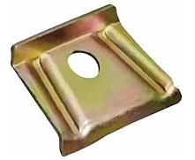 | CHAPA DO TANQUE DO FUSCA | 966  MU966
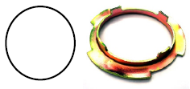 | TRAVA DO MEDIDOR COMBUSTIVEL C/ANEL.  CORCEL 2/DEL REY/PAMPA/F100/  F1000  N.OR= COAZ.9A307 | 897  MU897 | 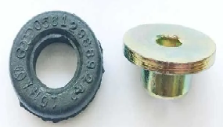 | LF-0528K  KIT PORCA DA CAPA DA CORREIA DENTADA LINHA AP TDS | 512  MU512
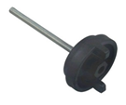 | PARAFUSO FIXAÇÃO ESTEPE DO FIAT MAREA | 497B  MU497B | 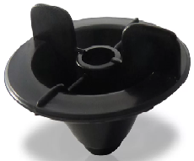 | PARAFUSO FIXAÇÃO ESTEPE DO GM CORSA | 304  MU304
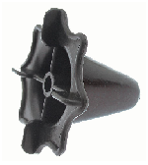 | PORCA ESTEPE GM MONZA/KADETT RODA MAGNESIO | 1008  MU1008 | 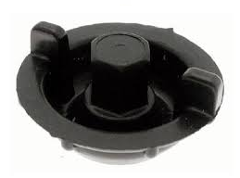 | PARAFUSO FIXAÇÃO ESTEPE DO FIAT UNO | 698  MU698
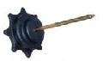 | PARAFUSO DO ESTEPE DO GOL BOLA | 931  MU931 | 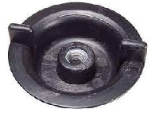 | PARAFUSO FIXAÇÃO ESTEPE DO VW GOL | 785  MU785
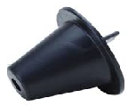 | PORCA ESTEPE GM MONZA/KADETT RODA FERRO | 1  MU | 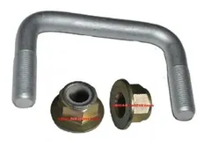 | JAHU-59340-6 GRAMPO DO FEIXE DE MOLA DO FIORINO/STRADA | 10282  MU10282
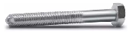 | PARAFUSO FIXAÇÃO ESTEPE DO FIAT STRADA | 413  MU413 | 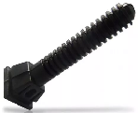 | PARAFUSO FIXAÇÃO ESTEPE DO CORSA/CELTA/  ASTRA | 689  MU689
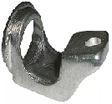 | SUPORTE COXIM RADIADOR CORSA LADO DIREITO | 410  MU410 | 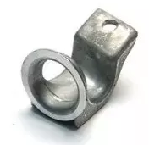 | SUPORTE COXIM RADIADOR CORSA LADO ESQUERDO | 409  MU409
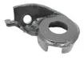 | SUPORTE COXIM RADIADOR VECTRA LADO ESQUERDO | 411  MU411 | 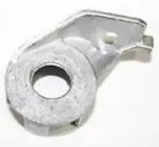 | SUPORTE COXIM RADIADOR VECTRA LADO DIREITO | 412  MU412
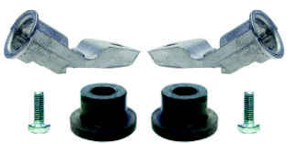 | KIT SUPORTE COXIM RADIADOR CELTA 01/..PRISMA DIR/ESQ | 478B  MU478B | 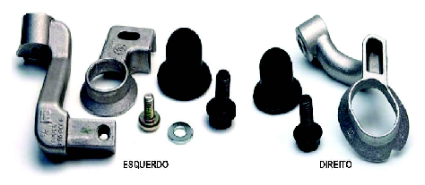 | KIT SUPORTE COXIM RADIADOR CORSA 02/... MONTANA/ MERIVA DIR/ESQ | 804  MU804
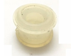 | BUCHA CABO SELETOR MARCHA GOLF/A3/NEW BEET | 10369  MU10369 | 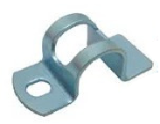 | ABRAÇADEIRA DO BANCO C/RASGO DA UNO /ELBA /PALIO/STRADA/ SIENA | 429  MU429
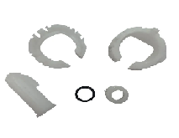 | LT2277  REPARO ALAVANCA CITROEN C3  02/12 | 1052A  LT2277 | 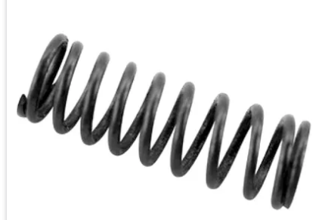 | MOLA PARA CABO CORSA/ASTRA/FOX | 782
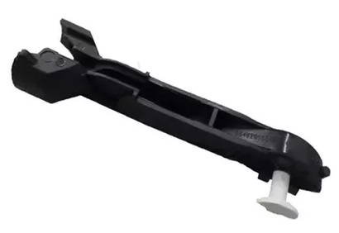 | LT2267  HASTE PEDAL EMBREAGEM PEUGEOT 206/207 TDS | 23  LT2267 | 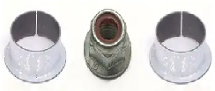 | LF3421  KIT BUCHAS PEDAIS GOL/ GOLF /FOX 98/....BORA | 501  MU501
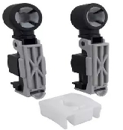 | LF1294K  KIT TERMINAL COMPLETO CABO ENGATE/SELETOR GOL 09/14 /GOLF/POLO/FOX | 509  MU509 | 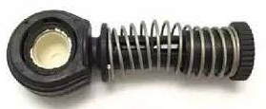 | LF3231A  TERMINAL SELEÇÃO MARCHAS 10MM GOL 09/14 /GOLF/POLO/FOX | 482  MU482
 | LF3231  TERMINAL SELEÇÃO MARCHAS 8MM GOL 09/14 /GOLF/POLO/FOX | 478  MU478 |  | TERMINAL CABO ENGATE/SELETOR GOLF 98/... POLO 00/... / BORA 00/02 | 510  MU510
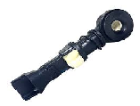 | LT-2329  TERMINAL SELEÇÃO MARCHAS  ONIX/COBALT/SPIN | 10542  MU10542 | 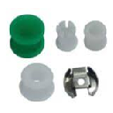 | KIT BUCHAS CABO SEL/MARCHAS GOLF/POLO/BORA/AUDI A3 | 10576  MU10576
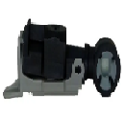 | LF3194  TERMINAL CABO ENGATE CORSA/CELTA/AGILE/MONTANA 1.4 | 513  MU513 | 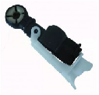 | LF3193  TERMINAL CABO DE SELEÇÃO CORSA/AGILE/CELTA/MONTANA 1.4 | 102010  MU10210
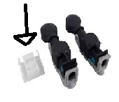 | LF1294AK  KIT TERM.CABO ENGAT/SELETOR GOL 09/14 /GOLF/POLO/FOX | 486  MU486 | 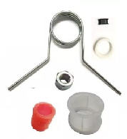 | LF3476A  REP/COMPLETO ALAV/CAMB/POLO/GOLF/BORA/AUDI | 502  MU502
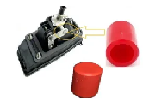 | LT5526/2  BUCHA GUIA ALAVANCA VW GOL/SAV/VOYAGE/GOLF/FOX | 211  MU211 | 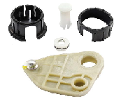 | LF3371K  REP/PARCIAL ALAVANCA CAMBIO PALIO/UNO/SIENA | 456  MU456
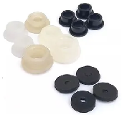 | LF3447  KIT BUCHAS TRAMBULADOR/CAMBIO GOLF 94/98/POLO 94/01 | 10189  MU10189 | 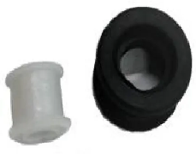 | LF3476  KIT BUCHAS CABO SEL/MARCHAS GOLF/POLO/BORA/AUDI A3 | 511  MU511
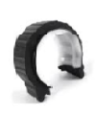 | LF-3234A  BUCHA ARTICULAÇÃO MARCHA POLO/FOX/SPAC | 820  MU820 | 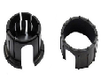 | LT5538  BUCHA DE ALAVANCA DO PALIO/SIENA/DOBLO/STRADA 02/... | 518  MU518
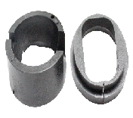 | 10024  KIT BUCHA DE ALAVANCA DO UNO 2001/... | 260  MU260 | 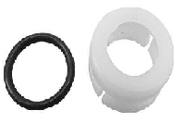 | BUCHA ALAVANCA DO PALIO TDS | 10460  MU10460
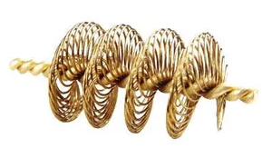 | D1520  MOLA ANTICHAMA PALIO/UNO FIRE TDS | 10161  MU10161 |  | MOLA ANTICHAMA UNO | 713  MU713
 | MOLA ANTICHAMA FIAT 1500 ARG. | 10112  MU10112 | 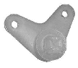 | 05527-0  ALAVANCA ACIONAMENTO TRAVA ELETRICA GM. | 526  526GR
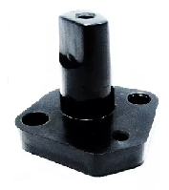 | FLANGE BOMBA COMBUSTIVEL FIAT TDS NACIONAL 1050/1300 | 10146A  MU10146A | 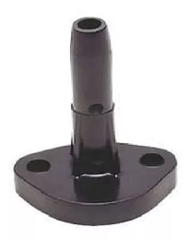 | FLANGE BOMBA COMBUSTIVEL FUSCA/BRASILIA/  KOMBI/VARIANT TDS | 371  MU371
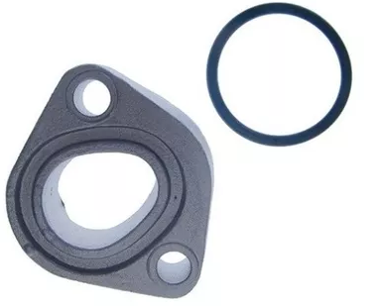 | FLANGE BOMBA COMBUSTIVEL FIAT TDS 1600 ARGENTINO | 10211  MU10211 | 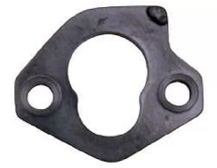 | FLANGE BOMBA COMBUSTIVEL VW GOL/SANTANA  (JUNTA) | 141  9151
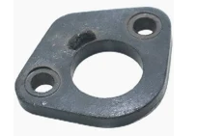 | FLANGE BOMBA COMBUSTIVEL VW PASSAT  (JUNTA) | 135  9154 | 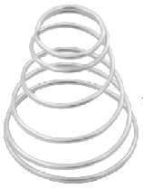 | VW1112  MOLA CONICA PAPELAO PORTA FUSCA | 526  526GR
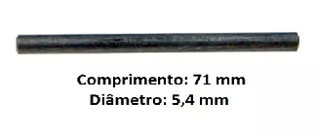 | PINO BOMBA COMBUSTIVEL FIAT TDS NACIONAL 1050/1300 | 10408  MU10408 | 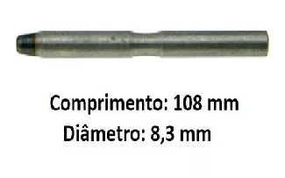 | PINO BOMBA COMBUSTIVEL FUSCA/BRASILIA/  KOMBI/VARIANT TDS | 629  MU629
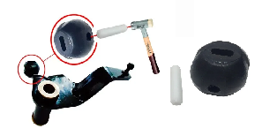 | BUCHA INF.ALAVANCA PEUGEOT TDS /XSARA/BERLINGO | 569Q  MU569Q | 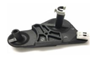 | LT 5535  SUPORTE ALAVANCA TRAMB. GOL/FOX /CROSFOX | 798  MU798
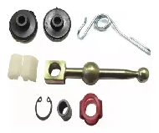 | LT-5520  REPARO TRAMBULADOR RENAULT CLIO | 10538  MU10538 | 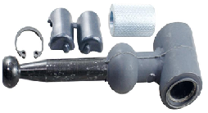 | LT-5530  REPARO TRAMBULADOR RENAULT LOGAN/SANDERO | 799  MU799
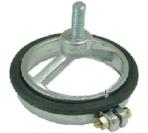 | ABRAÇADEIRA DO FILTRO DE AR LINHA VOLKS | 795  MU795 | 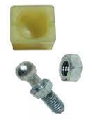 | D300.119  KIT BUCHA E PINO GUIA TRAMB. FORD KA ATE 08 | 775  MU775
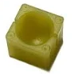 | LTC-5642  BUCHA GUIA TRAMBULADOR FORD KA ATE 08 | 771  MU771 | 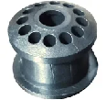 | BUCHA GUIA TRAMBULADOR LINHA FORD | 10476C  MU10476C
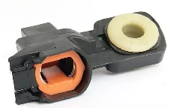 | 5568  REPARO CABO ENGATE FD FIESTA /KA/ECOSPORT 03/... | 767  MU767 | 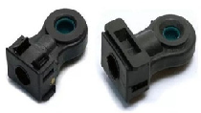 | LT-5559  KIT TERMINAL ENGATE FT UNO/PALIO/ STRADA | LT5559
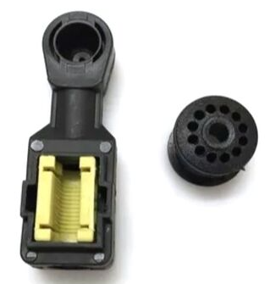 | LT-5543  REPARO CABO ENGATE FD FIESTA /KA/ECOSPORT 08/... | MU10502 | 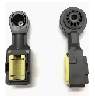 | REPARO CABO ENGATE FD FIESTA /KA/ECOSPORT 08/... | 10577  MU10577
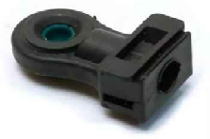 | LT-5557  TERMINAL ENGATE FT UNO/PALIO/STRADA 13MM | LT5558 |  | LT-5557  TERMINAL ENGATE FT UNO/PALIO/STRADA 10MM | LT5557
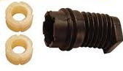 | LF436  KIT HASTE TRAMBULADOR MONZA/KADETT | 10103  MU10103 | 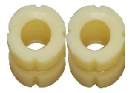 | LF436  BUCHA TRAMBULADOR MONZA/KADETT | 650  MU650
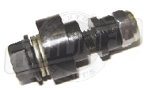 | 70113-9  KIT PARAFUSO PEDAL ACEL. GOL /SANT/VERSALLES  CORCERAMA | 54  COR54 | 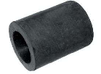 | 70113-9  BUCHA PEDAL ACELERADOR GOL /SANT/VERSALLES  CORCERAMA | 56  COR56
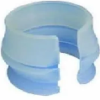 | BUCHA DO VARÃO DO FUSCA | 272 | 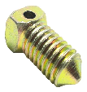 | PARAFUSO DO ACOPLAMENTO DA LINHA VOLKS | 195
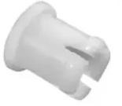 | BUCHA DO VARÃO DA KOMBI | 230 | 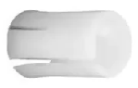 | BUCHA DO VARÃO DA KOMBI | 258
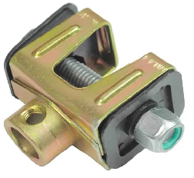 | ACOPLAMENTO DA DIREÇAO BRASILIA/KOMBI/VARIANT | 819 |  | ACOPLAMENTO DA DIREÇAO GOL /SAVEIRO A AR | 802
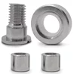 | KIT ROLAMENTO PORTA CENTRAL BESTA | 662  MU662 | 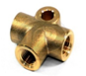 | DISTRIBUIDOR FREIO EM T LINHA GM | 10424
 | DISTRIBUIDOR DE FREIO EM T LINHA VW | 726  MU726 |  | DISTRIBUIDOR DE FREIO EM T LINHA FIAT | 10420
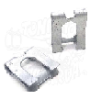 | TRAVA ROLO ACELERADOR FUSCAO/BRASILIA | 10501 | 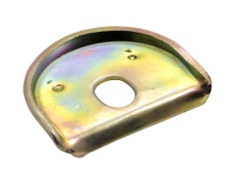 | CHAPA FIXA TANQUE GASOLINA | 10409
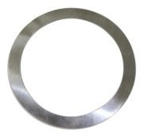 | ARRUELA PINHAO DISTRIBUIDOR FINA 1300 | 10422 | 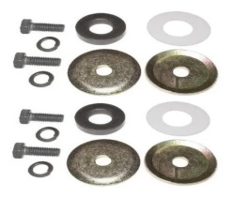 | REPARO FIXACAO EIXO BALANCA SUP OPALA/CARAVAN | 10414
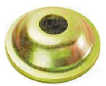 | ARRUELA ENCOSTO POLIA DINAMO  FUSCA | 10423 | 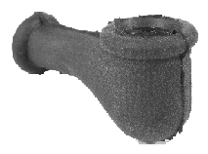 | GUARNIÇAO ALTERNADOR VW TDS  (CACHIMBO) | 10129A
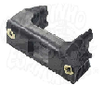 | SUPOTE SUP RADIADOR FOX/GOL GV | 10400 | 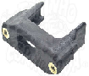 | SUPORTE INF RADIADOR FOX/GOL GV | 10401
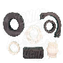 | REPARO ALAVANCA CAMBIO CORSA/MONTANA | 10421 | 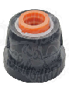 | BUCHA VARAO TRAMBULADOR GOLF/POLO/CORDOBA | 10419
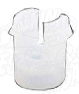 | BUCHA CABO SELETOR C3/ C4/206/307  MEC/AUT | 10403 | 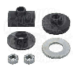 | REPARO FIXACAO CABO EMBREAGEM FIAT | 10415
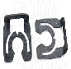 | TRAVA CABO ACELERADOR CARBURADOR SOLEX VW | 10405 | 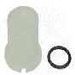 | REPARO GARFO EMBREAGEM UNO/FIORINO 88/96 | 10402
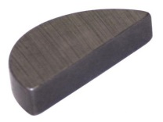 | CHAVETA POLIA VIRABREQUIM GOL/PAR/SANT | 10411 |  | CHAVETA EIXO PILOTO | 10410
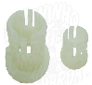 | KIT BUCHA GARFO EMBREAGEM CITROEM/  PEUGEOT | 10418 | 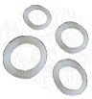 | ARRUELA BALANCIM EIXO PLASTICO | 10413
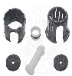 | REPARO ALAVANCA CAMBIO PARCIAL DOBLO/FIOR/UNO 02/... | 10412 | 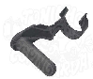 | TRAVA ALAVANCA CAMBIO CELTA/CORSA | 10417
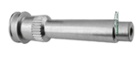 | PINO DOBRADICA PORTA DIANTEIRA SUPERIOR | 10441 | 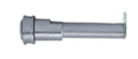 | PINO DOBRADICA PORTA TRAS/SUP | 10440
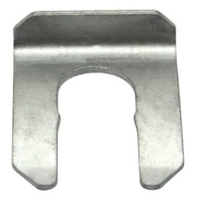 | LF10427/GM3483  TRAVA U PINO ALAVANCA CAMBIO CORSA/CELTA | 10443 | 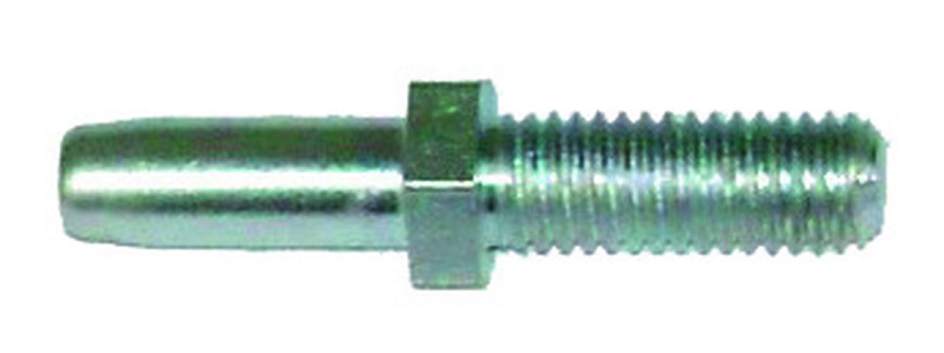 | PINO GUIA DAS RODAS UNO/PREMIO/ELBA/FIORINO/TEMPRA | 10439
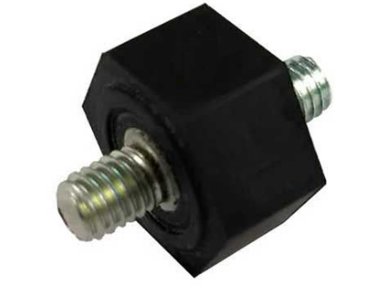 | COXIM PARA MAQUINA DE VIDRO  PARAFUSO/PARAFUSO | 781 | 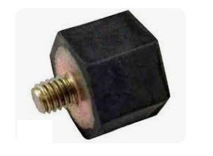 | COXIM PARA MAQUINA DE VIDRO  REBITE/PARAFUSO | 788
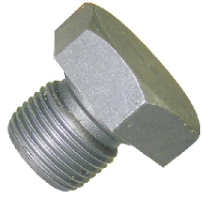 | IN3301 PARAFUSO VIRABREQUIM  VW FUSCA /BRASILIA/GM OPALA | 820A  MU820A | 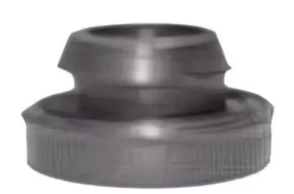 | Anel tampa de válvulas  Gol /Parati 1.0 AT | 824B
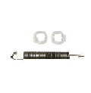 | LF 3480 KIT BUCHA MOLA PEDAL FREIO/EMBREAGEM  FIESTA/ECOSPORT | MU10494 | 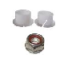 | LF  KIT BUCHA PEDHAL  ACEL/BEM/FREIO | 10486  MU10486
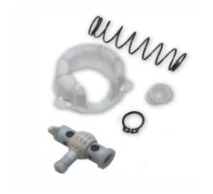 | KIT DE BUCHAS DA ALAVANCA DE CÂMBIOGOL GV / GVI / POLO / FOX / AUDI / VOYAGE SISTEMA À CABO | 10492  MU10492 | 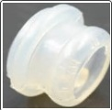 | D 100.363  BUCHA LATERAL DA ALAVANCA DE CÂMBIO - MOD.ORIGINAL JETTA / POLO / GOLF / BORA / FOX / GOL / VOYAGE SISTEMA MK2 /  MK4 | 10487  MU10487
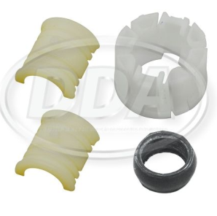 | D 300.50  KIT DE BUCHAS DA ALAVANCA DE CÂMBIOFORD COURIER / FIESTA / KA | 1095A | 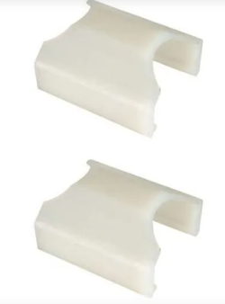 | Corcerama 05675-8  Par Espaçador Guia Cremalheira Caixa Direção Monza 82 A 95 | 10558
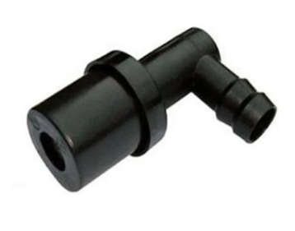 | JAHU 08271-9  Valvula Anti Chama Motor Rocam Respiro Ford Fiesta 1.0 1.6 | 10476A | 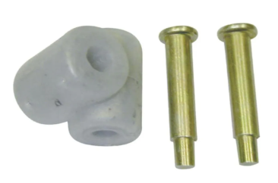 | KIT&CIA 30500 LF 1826  Kit Reparo Do Trambulador Com Liame Monza 1983 A 1998 | 10516
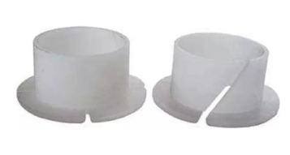 | D300.23 KIT&CIA20011  BUCHA PEDAL EMBREAGEM OU FREIOFORD FIESTA 03/... KA 03/... ECOSPORT 03/... | 10531 | 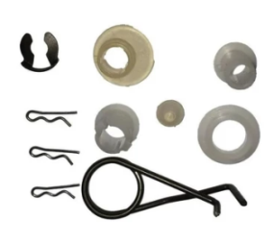 | LF10473  Kit Reparo Trambulador Escort Hobby Verona Logus Pointer 93 94 95 96 | 115A
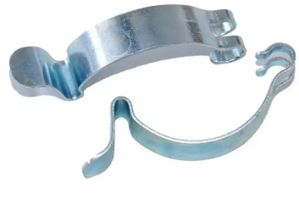 | TRAVA FILTRTO AR | MU10567 | 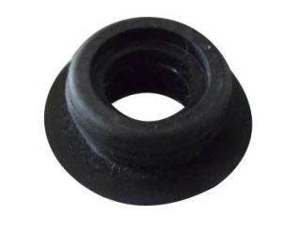 | JAHU 02894-6 LF11937  BUCHA DE VEDAÇÃO DO CILINDRO MESTRE | 10476B
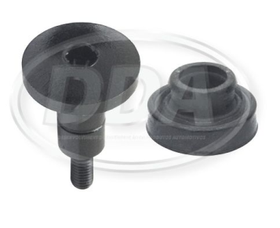 | D 100.26  KIT VEDADOR PARAFUSO TAMPA VÁLVULASVW GOL / PARATI 1.0 MOTOR AT 111 8V | 10552 | 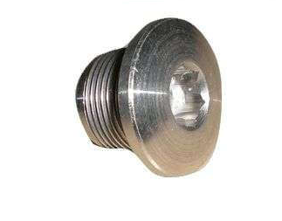 | JAHU 62921-1 LF0314  PARAFUSO DA TAMPA DE VÁLVULAS PALIO FIRE 1.3 16V 00/08 | 10554
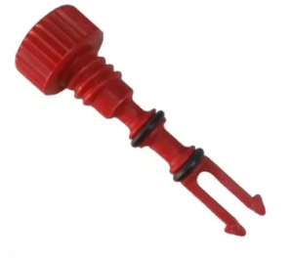 | LF3917A  Registro Esgotamento Radiador Corsa Meriva Astra Zafira | 10551 | 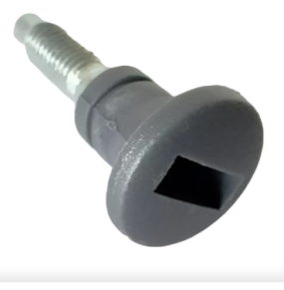 | 100164475  Parafuso Da Tampa Da Caixa De Fusíveis Original Fiat Palio | 10483
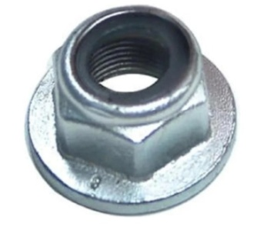 | CORCERAMA 31015-8  Porca Ponta Eixo Traseiro Gm Corsa 2002 A 2012  M20X1,50X43 | 10553 | 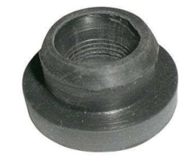 | JAHU 11915-6  BUCHA ANTICHAMA TAMPA DA VÁLVULA FIESTA 1.0/1.6 ZTC-ROCAM COURIER 1.5/KA | 10555
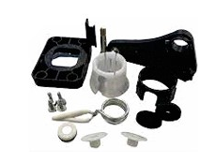 | D 400.265 LF3441  REPARO COMPLETO ALAVANCA E TRAMBULADOR FIAT NOVO PALIO 1.4 2012/... GRAN SIENA 16/... FIRE FLEX 2020/... | 10547 | 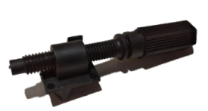 | CORCERAMA 11537-1  Parafuso Regulador Farol Lado Esquerdo Fiesta Até 2006 | 10557
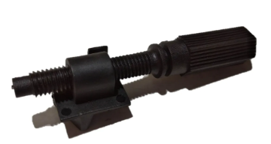 | CORCERAMA 11536-3  Parafuso Regulador Farol Lado DIREITO Fiesta Até 2006 | 10556
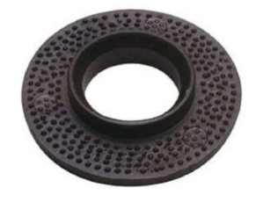 | Corcerama 22531  Arruela Fibra Anti Ruído Sup Amortecedor Diant Fiat Até 84 | 10550 | 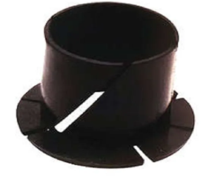 | Corcerama 3495  Bucha Pedal Freio Embreagem Belina Corcel Del Rey Pampa | 10549
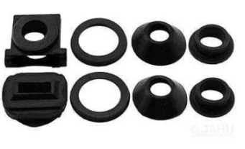 | JAHU 59343-7  KIT REPARO DA ARTICULAÇÃO DO TRAMBULADOR UNO/PREMIO/ELBA | 10548 | 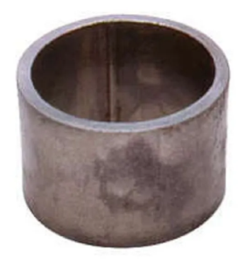 | FD109 A  ESPAÇADOR RODA DIANTEIRA CORCEL (PINTA VERMELHA) | 1036
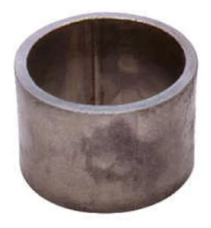 | FD109 B  ESPAÇADOR RODA DIANTEIRA CORCEL (PINTA AMARELA) | 1037 | 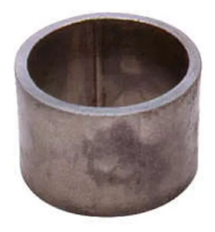 | FD109 C  ESPAÇADOR RODA DIANTEIRA CORCEL (PINTA AZUL) | 1039
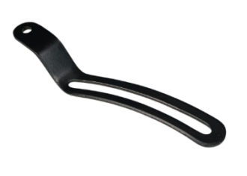 | 418 AL-87  SUPORTE ALTERNADOR OPALA 78/... | 871 | 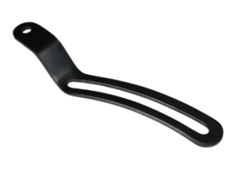 | 4983 AL-93  SUPORTE ALTERNADOR OPALA ATE 77 | 855
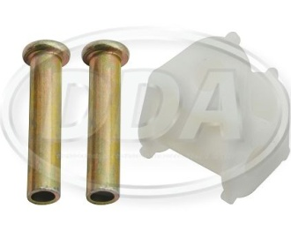 | D 300.35 BUCHA COM PINOS VARÃO ALAVANCA CÂMBIO FORD COURIER / KA / FIESTA .../06 | 10503 | 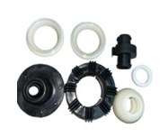 | LTC5616 D 600.24 REPARO TRAMBULADOR ALAVANCA CÂMBIO LOGAN 1.0/1.6 16V 07/13 / SANDERO 1.0/1.6 16V 07/16 / DUSTER  1.6/2.0 16V 07/13 | 10570
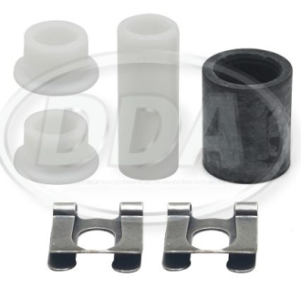 | D 100.83 LF0426 REPARO BUCHAS PEDAL EMBREAGEM E FREIO GOL / PARATI / SAVEIRO / SANTANA / VOYAGE / VERSAILLES | 10583 | 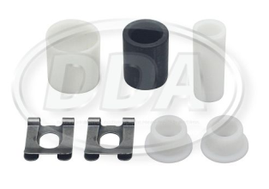 | D 100.91 KIT BUCHAS DOS PEDAIS EMBREAGEM E FREIO GOL / PARATI / SAVEIRO 02/... | 10584
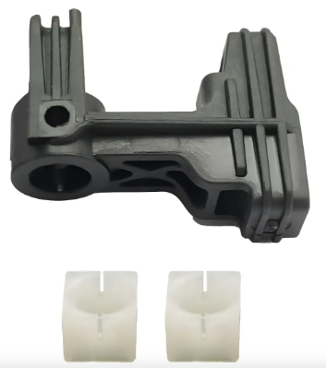 | LT5641 - 4857B  REPARO PARCIAL DA ALAVANCA SELETORA DE MARCHAS MANUAL ECOSPORT 03/...G1/G2 -FIESTA 02/...FOCUS 00/14 KA 08/13 - KA 14/...  1.0 - SIGMA | 10505 | 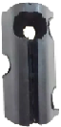 | MANCAL PEDAL ACELERADOR OPALA | 248

CASTELO VELA(TUCHO)
ITEM | DESCRIÇAO | CAIXA | ITEM | DESCRIÇAO | CAIXA
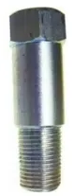 | PR1014  CASTELO VELA PEUGEOT 206 /RENAULT CLIO /NISSAN MARCH 14MM | 508  MU508 | 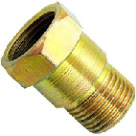 | CASTELO VELA ROSCA CHEVETTEROSCA/  PARALELA. | 661  MU661
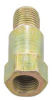 | CASTELO VELA MOTOR FIRE ROSCA/  PARALELA. | 912  MU912 |  | CASTELO VELA MOTOR FIRE ROSCA/  CONICA | 10216  MU10216
 | CASTELO VELA ROSCA CURTA UNIVERSAL ROSCA/  PARALELA. | 653  MU653 |  | CASTELO VELA ROSCA CURTA UNIVERSAL ROSCA/  CONICO. | 645  MU645
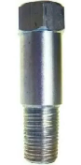 | LF0122A  CASTELO VELA LONGO CONICOKA/FIESTA ZETEC ROCAN | 10138  MU10138 |  | LF0122  CASTELO VELA LONGO PARALELO KA/FIESTA ZETEC ROCAN | 10143  MU10143
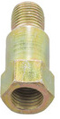 | LF0122A  CASTELO VELA LONGO CHT CONICO | 10207  MU10207 |  | LF0122  CASTELO VELA LONGO CHT PARALELO | 10204  MU10204
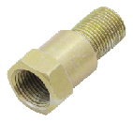 | CASTELO VELA ROSCA LONGO UNIVERSAL ROSCA/  PARALELA. | 637  MU637 | 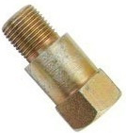 | CASTELO VELA LONGO CONICO UNIVERSAL | 902  MU902
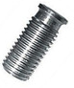 | BUCHA CARCAÇA MOTOR 7X10X16MM | 10226  MU10226 |  | BUCHA CARCAÇA MOTOR 6X10X16MM | 10227  MU10227
 | BUCHA CARCAÇA MOTOR 6X8X15MM | 10231  MU10231 |  | BUCHA CARCAÇA MOTOR 8X12X25MM | 377  MU377
 | BUCHA CARCAÇA MOTOR  9X16X10X26 | 872  MU872
 | BUCHA CARCAÇA MOTOR 10X14X25MM | 179  MU179 |  | BUCHA CARCAÇA MOTOR 7X5X12MM | 10196  MU10196
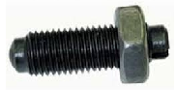 | PARAFUSO REGULAGEM VALV C/PORCA FUSCA 8X27MM | 622  MU622 | 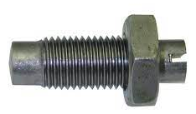 | PARAFUSO REGULAGEM VALV C/PORCA GOL AR 9X27MM | 630  MU630

CALOTA CUBO RODA
ITEM | DESCRIÇAO | CAIXA | ITEM | DESCRIÇAO | CAIXA
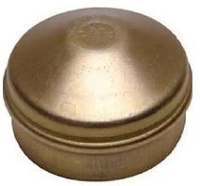 | LF2572A  CALOTA CUBO RODA PALIO | 479B  MU479B | 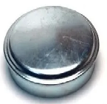 | LF2879  CALOTA CUBO RODA COURIER | 483A  MU483A
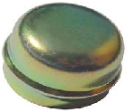 | CALOTA CUBO RODA GOL/ PASSAT/ VOYAGE/PARATI/SANTANA | 972  MU972
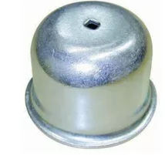 | CALOTA CUBO RODA KOMBI 1600 CLIPPER  COM FURO | 384  MU384 |  | CALOTA CUBO RODA KOMBI 1500 ATE 75  COM FURO | 356  MU356
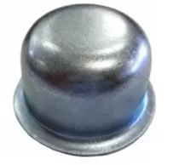 | CALOTA CUBO RODA KOMBI 1600 CLIPPER  SEM FURO | 351  MU351 |  | CALOTA CUBO RODA KOMBI 1500 ATE 75  SEM FURO | 361  MU361

PORCAS PONTA EIXO/HOMOCINETICA/AMORTECEDOR
ITEM | DESCRIÇAO | CAIXA | ITEM | DESCRIÇAO | CAIXA
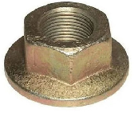 | PORCA EIXO TRASEIRO FD ESCORT/VERONA 93/96 ESQUERDA | 789  MU789 |  | PORCA EIXO TRASEIRO FD ESCORT/VERONA 93/96 DIREITA | 10122  MU10122
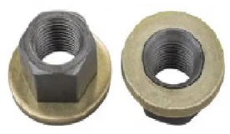 | PORCA EIXO TRASEIRO FD FIESTA/KA C/ARRUELA MOVEL | 10350  MU10350 | 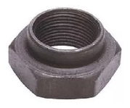 | PORCA EIXO DIANTEIRO FD ESCORT/VERONA 93/...TRASEIRO FIESTA/ESCORT 97/.. | 1066  MU1066
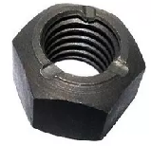 | PORCA BARRA ESTABILIZADORA FD ESCORT/VERONA DIREITA | 484  MU484 |  | PORCA BARRA ESTABILIZADORA FD ESCORT/VERONA ESQUERDA | 485  MU485
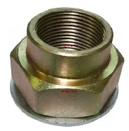 | PORCA EIXO DIANTEIRO FT UNO/PALIO/STRADA /DOBLO | 1067  MU1067 | 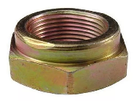 | PORCA SEMI EIXO FT PALIO | 873  MU873
 | PORCA EIXO DIANTEIRO FT TIPO/TEMPRA/  MAREA/BRAVA | 747  MU747 | 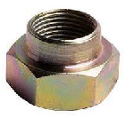 | PORCA EIXO DIANTEIRO FT 147/UNO | 358  MU358
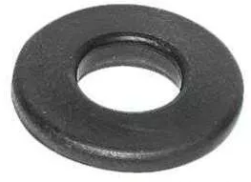 | ARRUELA CUBO RODA TARSEIRO FT 147/UNO TDS | 374  MU374 | 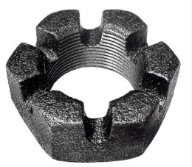 | PORCA BENGALA KOMBI 1500 | 368  MU368
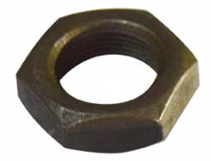 | PORCA EIXO TRASEIRO VW GOL/PASSAT/  SANTANA | 362  MU362 | 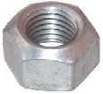 | PORCA AMORTECEDOR M14X1,5MM GOL/PASSAT/  SANTANA | 10452  MU10452
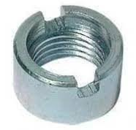 | PORCA AMORTECEDOR VAMPIRINHO  SANTANA | 953A  MU953A | 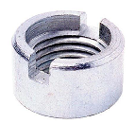 | PORCA AMORTECEDOR VAMPIRINHO  GOL/PASSAT/PARATI | 830  MU830
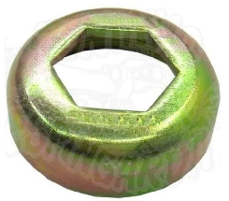 | PORCA TORRE AMORTECEDOR DIANTEIRO  GOL/PASSAT/ PARATI | 808  MU808 | 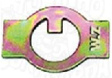 | ARRUELA TRAVA DA MANGA DE EIXO DA KOMBI | 10  MU10
 | ARRUELA TRAVA DA MANGA DE EIXO DO FUSCA  FURO MAIOR | 375  MU375 | 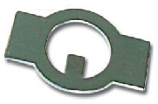 | ARRUELA TRAVA DA MANGA DE EIXO DO FUSCA  FURO MENOR | 444  MU444
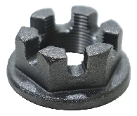 | PORCA SEMI EIXO VW FUSCA/BRASILIA/ VARIANT 1500 C/FLANGE | 386  MU386 | 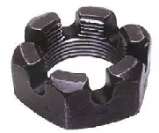 | PORCA SEMI EIXO VW FUSCA 1200/1300 | 381  MU381
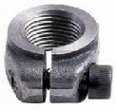 | VW474  PORCA MANGA DE EIXO DIREITA  FUSCA | 364  MU364 |  | VW473  PORCA MANGA DE EIXO ESQUERDA  FUSCA | 365  MU365
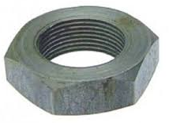 | PORCA MANGA EIXO FUSCAO 1500/1600  ESQUERDA | 1065  MU1065 |  | PORCA MANGA EIXO FUSCAO 1500/1600  DIREITA | 728  MU728
 | PORCA MANGA EIXO FUSCA 1200/1300  ESQUERDA | 720  MU720 |  | PORCA MANGA EIXO FUSCA 1200/1300  DIREITA | 712  MU712
 | PORCA MANGA EIXO KOMBI 1500  ESQUERDA | 704  MU704 |  | PORCA MANGA EIXO KOMBI 1500  DIREITA | 10123  MU10123
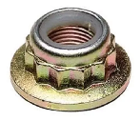 | PORCA PONTA EIXO DIANTEIRO NOVO GOLF | 255  MU255 | 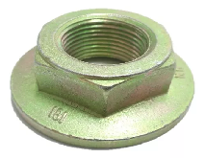 | PORCA PONTA EIXO DIANTEIRO GOLF/POLO CLASSIC | 329  MU329
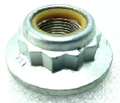 | PORCA PONTA EIXO TRASEIRO NOVO GOLF | 783  MU783 | 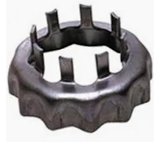 | TRAVA ARRANHA PORCA CUBO TRASEIRO VW GOL/SANTANA | 379  MU379
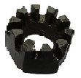 | LF589  PORCA MANGA DE EIXO TRASEIRA CELTA | 10190  MU10190 | 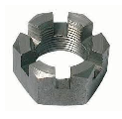 | LF1089  PORCA MANGA DE EIXO OPALA | 10209  MU10209
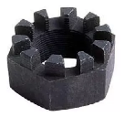 | GM298  PORCA MANGA DE EIXO TRASEIRA MONZA | 360  MU360 |  | PORCA CUBO RODA DIANTEIRO GM CHEVETTE | 363  MU363
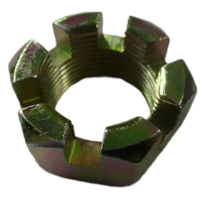 | FD 260 PORCA HOMOCINETICA CORCEL | 353 | 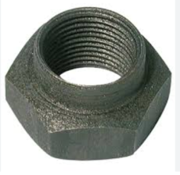 | FD 151 PORCA HOMOCINETICA ESCORT 1.6/1.8 | 355
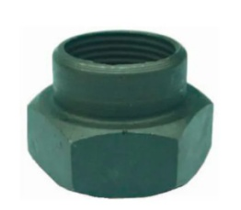 | FD 398 PORCA HOMOCINETIA ESCORT/VERONA 92/96 | 354 | 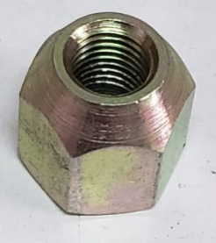 | FT 163 PORCA ESTEPE FIAT 147/SPAZIO | 357
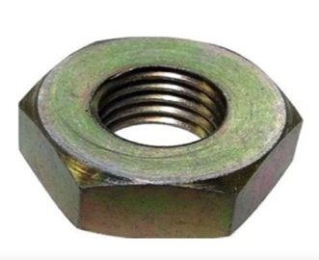 | VW 977 Porca Do Dinamo E Alternador Fusca Kombi Brasilia Variant | 369 | 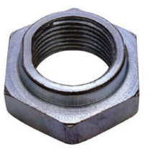 | VW 496APorca Homocinética Vw Golf Passat Quantum Santana | 370
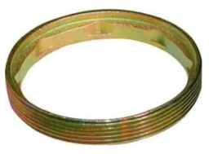 | FT 157 Porca Trava Rolamento Roda Dianteira Fiat 147 E Uno Até 85 | 367 | 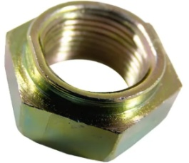 | VW 496 PORCA SEMI EIXO PASSAT ANTIGO | 359
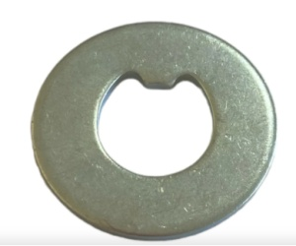 | Arruela Encosto Manga Eixo Fusca Kombi Ate 74 | 372 | 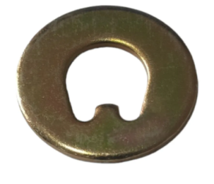 | Arruela Encosto Manga Eixo Fusca Brasilia Variant 1975/.. | 391

BUJAO E ANEIS DE CARTER E CAIXA
ITEM | DESCRIÇAO | CAIXA | ITEM | DESCRIÇAO | CAIXA
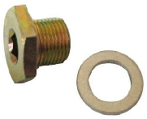 | BUJÃO DO CARTER DO CITROEN TODOS | 440  MU440 | 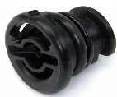 | BUJÃO DO CARTER PLASTICO DO GOLF/AUDI/NOVO FUSCA | 488  MU488
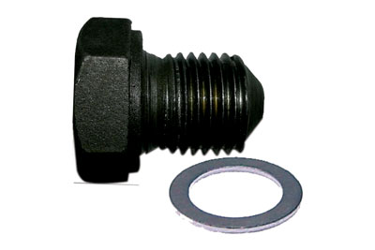 | BUJAO CARTER UP/FOX | 10429 | 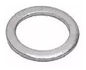 | ARRUELA DO BUJAO CARTER MOTOR MWM  ALUMINIO | 134
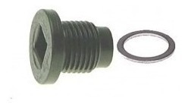 | BUJAO CARTER PEUGEOT/  RENAULT/KWID | 10436 | 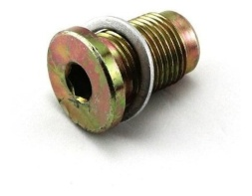 | BUJAO CARTER MAREA ALFA 18X1.5X26 | 10431
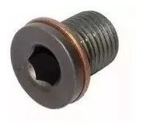 | BUJAO CARTER GOL G5 | 10432 | 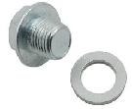 | BUJAO CARTER HONDA CIVIC/ ACCORD | 366  MU366
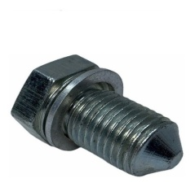 | BUJAO CARTER AMAROK ANEL DE COBRE | 10434 | 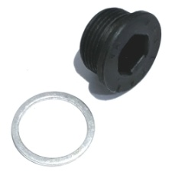 | BUJAO CARTER DUCATO C/ANEL  M22X1.54X12 | 10428
 | BUJAO CARTER RANGER M22X1.5 10MM | 10437 | 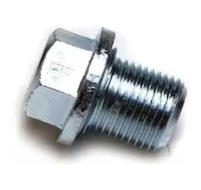 | BUJAO CARTER TORO/RENEGETE M18X15 | 10433
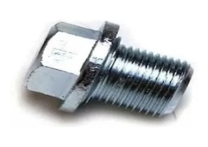 | BUJAO CARTER HONDA/ TOYOTA 12MM | 10430 | 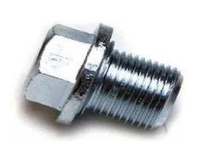 | BUJAO CARTER HB20 M14X15X18 | 10435
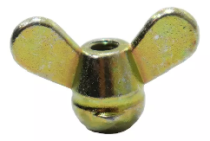 | PORCA BORBOLETA CABO EMBREAGEM VW FUSCA/BRASILIA /VARIANT | 660 | 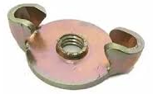 | PORCA BORBOLETA FILTRO AR BRASILIA/VARIANT | 378
 | ARRUELA DO BUJAO CARTER M16 16X22X1,5MM  ALUMINIO | 96D | 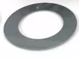 | ARRUELA DINAMO VW FUSCA/BRASILIA/  KOMBI/VARIANT | 380
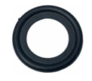 | BUJAO CARTER RENAULT  CARTER DE ALUMINIO | 10442 |  | ARRUELA EMBUCHAMENTO VW KOMBI | 314
PARAFUSO SUSPENSAO/BALANCA/MOTOR
ITEM | DESCRIÇAO | CAIXA | ITEM | DESCRIÇAO | CAIXA
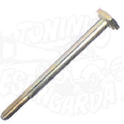 | FT-1380  PARAFUSO FIX.BANDEJA/EIXO FIAT TDS.  (2°ANDAR) | 121  FT1380 | 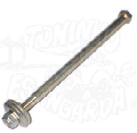 | FT-1391  PARAFUSO FIX.BANDEJA TRAS/ AMORT/COMPLET FIAT UNO 89/...  (2°ANDAR) | 120  FT1391
 |  |  | 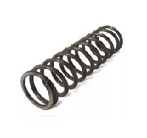 | LT-2260  MOLA DE APOIO TRIZETA PEUGEOT | 10491  MU10491

KIT EMBREAGEM E KITS DE PEDAL
ITEM | DESCRIÇAO | CAIXA | ITEM | DESCRIÇAO | CAIXA
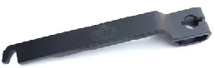 | GARFO EMBREAGEM SANTANA/GOL 91/...  013.141.719.2 | 10344 |  | GARFO EMBREAGEM GOL 85/...  013.141.719.1 | 10345
 | GARFO EMBREAGEM GOL AR ATE 85 | 326 | 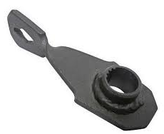 | GARFO EMBREAGEM FUSCA TDS  113.141.719.1 | 325
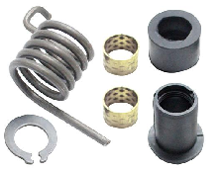 | KIT GARFO EMBREAGEM GOL/PASSAT/ PARATI/VOYAGE | 334  MU334 | 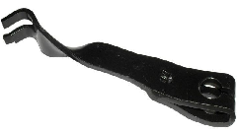 | GARFO EMBREAGEM GOL 95/...BOLA  013.141.719.6 | 10343
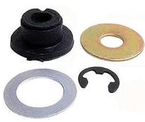 | KIT DO CABO EMBREAGEM DO MONZA TDS | 340 |  | KIT DO CABO EMBREAGEM DO CHEVETTE TDS | 956
 | KIT DO CABO EMBREAGEM DO OPALA/CARAVAN TDS | 346 | 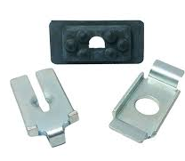 | KIT CABO EMBREAGEM ESCORT89/...VER/LOGUS/POINTER | 542
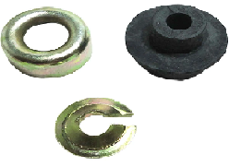 | KIT CABO EMBREAGEM ESCORT ATE 89 CHT | 341 | 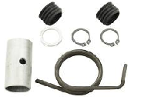 | KIT GARFO EMBREAGEM FUSCA TDS | 321  MU321
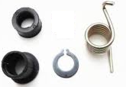 | KIT GARFO EMBREAGEM GOL A AR TDS | 335 | 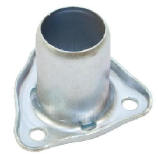 | FLANGE GUIA COLAR DA EMBREGAEM VOLKS TDS | 323
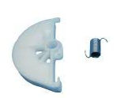 | ENGRENAGEM DA CATRACA DA EMBREAGEM DO ESCORT ZETEC  97/... | 07  MU7 | 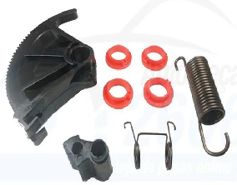 | ENGRENAGEM DA CATRACA DA EMBREAGEM DO ESCORT/VERONA ATE 91. | 331  MU331
 | ENGRENAGEM DA CATRACA DA EMBREAGEM DO ESCORT/VERONA 92/96 | 327  MU327 | 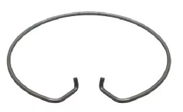 | LF-268  MOLA PRESSAO PRATO EMBREAGEM GOLF/ESCORT/ VERONA | SEM CAIXA  LF268

BUCHA CAIXA DIREÇAO
ITEM | DESCRIÇAO | CAIXA | ITEM | DESCRIÇAO | CAIXA
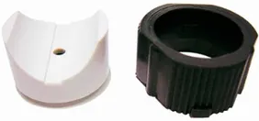 | G716  BUCHA CX DIREÇÃO MONZA/KADETT | 738  MU738 |  | G716  BUCHA CX DIREÇÃO CHEVETTE | 739  MU739
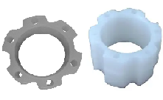 | LF3420  BUCHA CX DIREÇÃO GOL G5/ G6/FOX/VOY/SAV 08/16. | 500  MU500 |  | G716  BUCHA CX DIREÇÃO FIAT TDS | 740  MU740
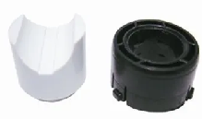 | LF3420  BUCHA CX DIREÇÃO FIAT PALIO/SIENA | 10201  MU10201 |  | LF3420  BUCHA CX DIREÇÃO FORD FIESTA | 199  MU199
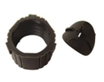 | LF0984-A  BUCHA CX DIREÇAO PALIO/STRADA | 971  MU971 | 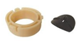 | LF0984-BBUCHA CX DIREÇAO PALIO/STRADA | 923E  MU923E
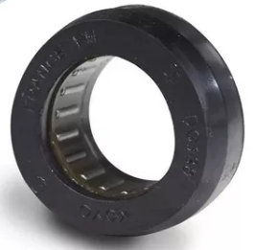 | ROLAMENTO COLUNA DIREÇÃO KOYO GOL GI/GII/GIII/GIV | 779 | 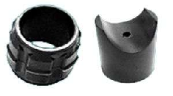 | 08133-0- KIT BUCHA CAIXA DIREÇÃO.  GOL/VOY/PAR.  307.419.063-5 | 2013
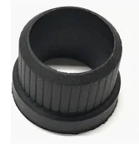 | BUCHA COLUNA DIREÇÃO VW GOL/SANTANA/ PARATI/SAVEIRO | 773  MU773

CONEXÕES
ITEM | DESCRIÇAO | CAIXA | ITEM | DESCRIÇAO | CAIXA
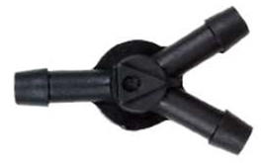 |  |  | 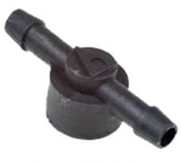 |  | 145
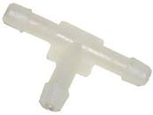 | CONEXAO LIMPADOR T 5MM | 589 | 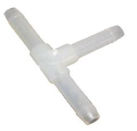 | CONEXAO LIMPADOR T 5MM | 593
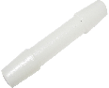 | CONEXAO LIMPADOR RETA 5MM | 558 | 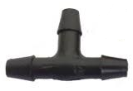 | CONEXAO LIMPADOR T 5MM | 163
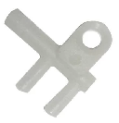 | CONEXAO ESQUINCHO DO CORCEL 2 78/... | 152 | 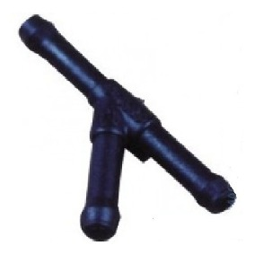 |  | 155
 |  |  | 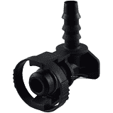 | DC5084  CONECTOR FLAUTA 10mm | 10360
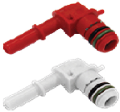 | DSC2065 KIT FLAUTA INJEÇAO FIESTA/  COURIER/KA | 10275 |  | CONECTOR FLAUTA CLIO/SANDERO ponta grossa. | 10359
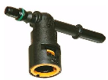 | ENGATE RÁPIDO t 5/16”X 5/16” t POP TOP | 10217 | 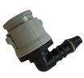 | CONEXAO “I90º” 5/16” X 5/16” LINHA FIAT CINZA | 10309
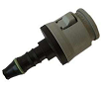 | CONEXAO RETA 5/16” X 5/16” LINHA FIAT CINZA | 10303 | 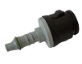 | CONEXAO RETA 5/16” X 5/16” LINHA FIAT PRETA | 10304
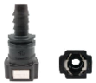 | CONECTOR P/ INJEÇAO UNIVERSAL QC3013 | 10356 | 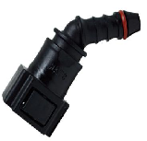 | CONECTOR P/ INJEÇAO CURVO 45° joelho QCW1009 | 10357
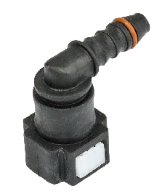 | CONECTOR P/ INJEÇAO joelho 90º COM ANEL 5/16X5/16” DC5606 | 1060B | 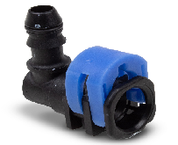 | CONECTOR QUICK/ENGATE 3/8X3/8 90° LINHA FORD GMG4014B | 10470
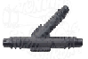 | CONEXAO EM Y 5/16X5/16 | 10416 | 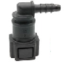 | CONECTOR P/ INJEÇAO CURVO 90° 5/16” 6x8 SEM ANEL | 128
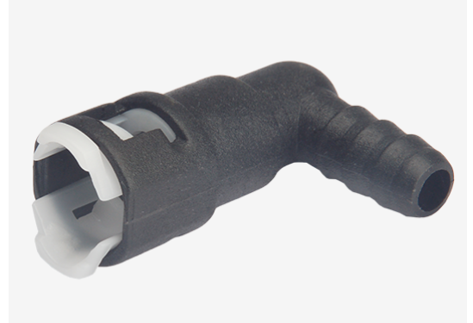 | CONEXAO CURVA 90º 3/18” X 3/8”  GMG014 | 923A | 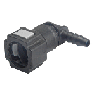 | CONECTOR P/ INJEÇAO CURVO 90° 5/16” x 1/4 “ | 80
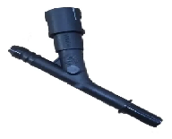 | ENGATE RÁPIDO 5/16”X 5/16” Y POP TOP | 233 | 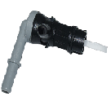 | CONECTOR UNIVERSAL COM TRAVA  QCW1084 | 53
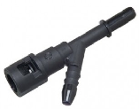 | BR096 ENGATE RÁPIDO 5/16”X 5/16” Y POP TOP | 10324 | 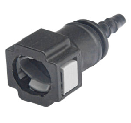 | CONECTOR RETO 5/16” ENG.RAPIDO GMG3006 | 521
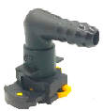 | CONEXAO CURVA 90º 5/16” X 5/16” 8/8MM  QC030 | 10159 | 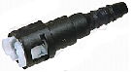 | CONEXAO RETA 5/16” X 5/16” ENGATE RAPIDO QC001 | 309
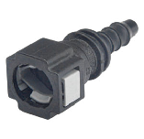 | CONECTOR RETO 5/16”X5/16” ENG.RAPIDO GMG3001 | 10358 | 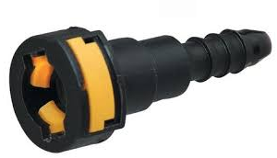 | CONECTOR RETO 5/16”X5/16” ENG.RAPIDO QC141 | 797
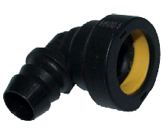 | CONECTOR UNIVERSAL GROSSO  QCW1039 | 860 | 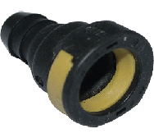 | CONECTOR UNIVERSAL GROSSO  QCW1028 | 10140
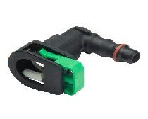 | CONECTOR QUICK ENGATE RAPIDO GM ONIX/ COBALT/ PRISMA 5/16"X5/16" 90° GMG01 | 806 | 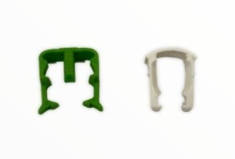 | CONJUNTO TRAVA P/CONECTOR ENGETE RAPIDO | 10407
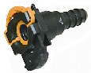 | CONEXAO RETA 5/16” X 5/16” ENGATE RAPIDO QC0043 | 10183 | 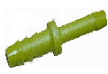 | CONEXAO RETA 1/4” X 5/16” DV512 | 941
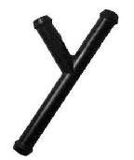 | CONEXAO EM “Y” PARA INJEÇAO 7mm | 10283 | 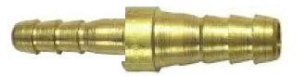 | CONEXAO RETA DE METAL 8MMX6MM | 10123
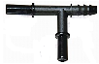 | CONEXAO EM “T” PARA INJEÇAO | 905 |  | CONEXAO RETA 1/4” X 3/8” | 10320
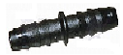 | CONEXÃO 5/16” X 5/16” 8MM. | 166 | 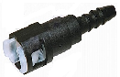 | CONEXAO RETA 3/8” X 5/16” ENGATE RAPIDO QC005 | 305
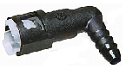 | CONEX/CURVA 90º 3/8” X 5/16” ENGATE RAPIDO QC004 | 313 |  | CONEX/CURVA 90º 5/16” X 5/16” ENGATE RAPIDO QC003 | 301
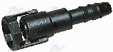 | CENECTOR UNIVERSAL RETO 5/16”X5/16”  QCG030 | 433 | 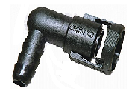 | CONEX/CURVA 90º 5/16” X 5/16” ENGATE RAPIDO QC028 | 125
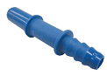 | CONEXÃO “I” 3/8” X 5/16”  AZUL | 164 | 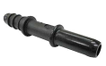 | CONEXÃO “I” 3/8” X 3/8”  PRETA | 165
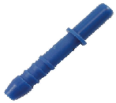 | CONEXÃO INJECAO 5/16” X 5/16” LONGO  AZUL | 550 |  | CONEXÃO “I”5/16” X 5/16”  PRETA | 491
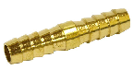 |  |  | 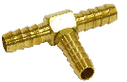
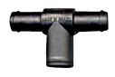 | CONEXAO “T“ DO FILTRO DE AR KOMBI/GOL | 911 | 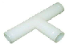 | CONEXÃO “T” DO RESPIRO DE OLEO DO VOLKS | 156
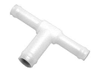 | CONEXAO “T” DUPLA/CARB. BRASILIA | 157 | 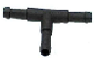 | CONEXÃO “T” PARA MANGUEIRA COMBUSTIVEL | 167
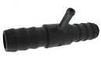 | CONEXÃO “T” DE HIDROVACUO DA LINHA VW | 311 | 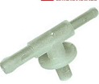 | CONEXÃO “T” PARTIDA FRIO DA UNO | 10317
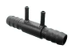 | CONEXAO “T” VACUO COM 4VIAS LINHA VW | 315 | 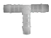 | CONEXAO “T” GRANDE | 158
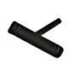 | CONEXÃO “Y” GOL/PARATI/  SAVEIRO ATE 95 | 914D | 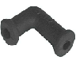 | CONEXAO PARTIDA FRIO SANTANA/  PASSAT
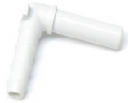 | CONEXAO CURVA 90º 5/16” X 5/16” | 10319 | 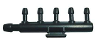
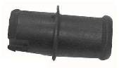 | J-11885-2  TUBO/PONTA/ MAG/RESPIRO FIESTA /KA | 955A
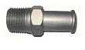 | CONEXAO COL/ADMISSAO MONZA 91/... |  | 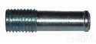 | CONEXAO DA VALVULA TERMOSTATICA FIAT UNO
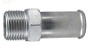 | LF10937 CONEXAO VALV TERM/UNO EVO FIRE 8V D400.02 | 10308 | 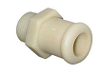 | CONECTOR MANG/COLETOR MONZA/KADETT
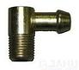 | CONEXAO COLETOR ADMISSAO 16X1.5MM FIAT UNO/PALIO |  | 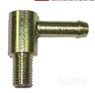 | CONEXAO COLETOR ESCAPAMENTO FIAT UNO/PALIO
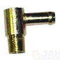 | CONEXÃO “L” COLETOR ADMISSAO FIAT UNO |  | 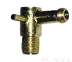 | CONEXÃO “L” COLETOR ADMISSAO FIAT UNO 2 SAIDAS
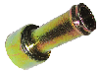 | CONECTOR COLETOR ADMISSAO DO GOL AP/LOGUS/ VC 127 | 194 | 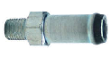 | CONECTOR COLETOR ADMISSAO DO MOTOR CHT/AE | 201
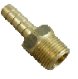 | CONEXAO FIXA MACHO 1/4 ”X1/4”  C/ROSCA | C6 |  | CONEXAO FIXA MACHO 5/16” X 1/8”  C/ROSCA | C7
 | CONEXAO FIXA MACHO 5/16” X 1/4”  C/ROSCA | C8
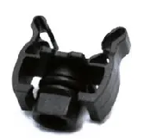 | LF11669  PLUG TAMPAO RES/RAD.FORDKA/ECOSPORT/FIESTA/FOCUS | 796 | 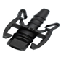 | CONEXAO RETA RES LINHA PEUGEOT/FORD/CITROEN | 295A
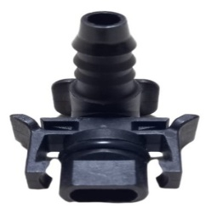 | CONEXAO 90º RES LINHA PEUGEOT/FORD/CITROEN | 295B | 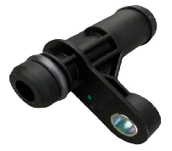 | Dofab-2736  CONEXAO DE ENTRADA DE AGUA DO NEW FIESTA 16/18 KA/ECOSPORT | 818
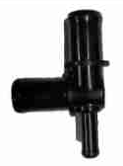 | MG521  CONECAO MAG.RADIADOR INF. AGILE/ PRISMA/CORSA | 37 | 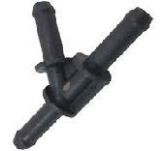 | VC-140C  CONECTOR FLUXO AGUA GOL/FOX/JETTA 11/18 | 569R
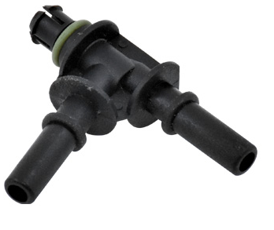 | DC-5650  CONECTOR Y TBI RENAULT | 10457 | 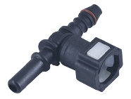 | DC-5608  CONECTOR T 5/16”X 5/16”X5/16” | 10458
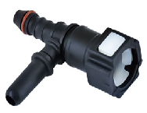 | DC-56012  CONECTOR T 5/16”X 5/16”X5/16” | 10459 | 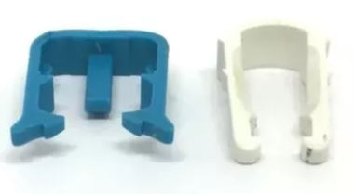 | GMG-543  CONJUNTO DE TRAVA PARA CONECTOR  GM 3/8 | 741
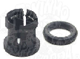 | PLUG TRAVA CONECTOR MANGUEIRA INJECAO | 10404 | 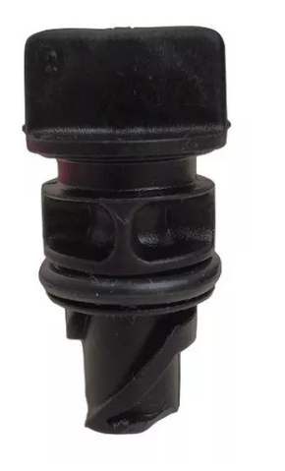 | BUJÃO ALIVIO RADIADOR FIAT PALIO | 693
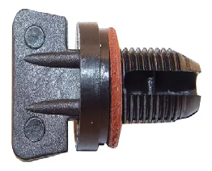 | BUJÃO ALIVIO RADIADOR FIAT UNO | 995 | 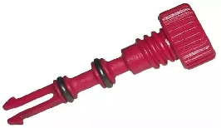 | TORNEIRA AGUA RADIADOR CORSA | CORCERAMA
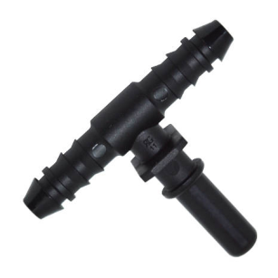 | DV-12118  ADAPTADORConexão: 8mm Tubo: 6x8 Ângulo: 3 Vias Interface: Tubo  Aplicação: Combustível Líquido | 10490 | 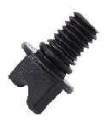 | PARAFUSO SAMGRADOR RADIADOR ONIX/SPIN 10MM | 663
 | PARAFUSO SAMGRADOR RADIADOR UNO VIVACE 9MM | 10203 | 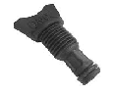 | PARAFUSO SAMGRADOR RADIADOR ONIX/SPIN/TRACKER | 10169
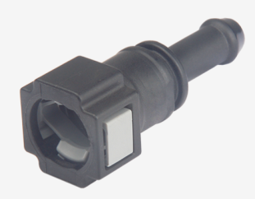 | GMG 3025  - Conectores e Adaptadores  - Descrição:Reto Água  - Aplicação:5/16” x 5/16” | 10535

REGULAGEM DE FREIO
ITEM | DESCRIÇAO | CAIXA | ITEM | DESCRIÇAO | CAIXA
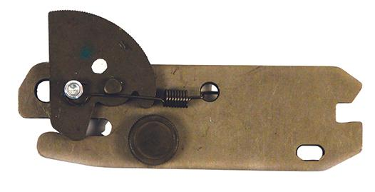 | 15248  REGUL.FREIO SIST VARGA DIREITA CELTA/PRISMA/FIESTA/KA/ESCORT | 846  MU846 | 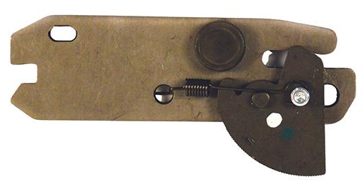 | 15249  REGUL.FREIO SIST VARGA ESQUERDA CELTA/PRISMA/FIESTA/KA/ESCORT | 842  MU842
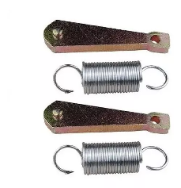 |  | MU |  |  | MU

